Felhasználói dokumentáció

Tartalomjegyzék
1. Tartalomjegyzék 1
2. Bevezetés 2
3. Rendszeráttekintés 3
3.1 Rendszerkövetelmények-hardverkövetelmények 3
3.2 Rendszerkövetelmények-szoftverkövetelmények 4
4. Telepítés 5
4.1 A telepítéshez szükséges alkalmazások 5
4.2 A weboldal futtatása 6
5. Felhasználói felület bemutatása 7
5.1 Regisztráció 7
5.2 Bejelentkezés 9
5.3 Főoldal 11
5.4 Foglalás 12
6. Alapvető funkciók használata 14
6.1 Téma 14
6.2 Foglalás 14
6.3 Felhasználói fiók módosítása 15
7. Hibakezelés, támogatás 17
8. Biztonság, adatvédelem 18

Bevezetés
Üdvözlünk a ParKing weboldal dokumentáció felületén! Örömmel mutatjuk be azt az online platformot, amelyet vizsgaremek projektként fejlesztettünk, és amelynek célja, hogy korszerű, biztonságos és felhasználóbarát megoldást nyújtson a parkolóhely-bérlés mindennapi kihívásaira. Manapság, amikor a városi közlekedés egyre zsúfoltabbá válik, és egy szabad parkolóhely megtalálása gyakran időigényes és stresszes feladattá válik, egy olyan szolgáltatás, mint a ParKing, valós segítséget jelenthet mindenki számára. Weboldalunk célja, hogy egyszerűbbé, biztonságosabbá és gyorsabbá tegye a parkolóhely keresését és bérlését, mindezt modern technológiai háttérrel és átlátható működéssel támogatva.
A ParKing minden látogatót barátságos felülettel fogad, ahol a regisztráció folyamata teljesen biztonságos, a felhasználói adatok kezelése pedig a legmagasabb szintű elvek szerint történik. A weboldal kialakítása során kiemelt figyelmet fordítottunk az adatvédelemre és a biztonságra, így a felhasználó nyugodtan megadhatja személyes adatait, és könnyedén létrehozhatja saját profilját. A rendszer több biztonsági megoldással is védi a felhasználói információkat, így a látogató biztos lehet abban, hogy a platform megbízható környezetet kínál számára.
A regisztrációt követően a felhasználó gyorsan és egyszerűen bérelhet parkolóhelyet. A ParKing célja, hogy megszüntesse a hosszas keresgélést és előre tervezhetővé tegye a parkolást, legyen szó akár rövid távú, akár hosszabb távú bérlésről. A rendszerben minden parkolóhely részletes információkkal együtt szerepel, így a felhasználó könnyen kiválaszthatja a számára legmegfelelőbb lehetőséget – legyen az ár, elhelyezkedés vagy egyéb szempont. A weboldal egyszerű kialakítása lehetővé teszi, hogy a felhasználók gyorsan eligazodjanak a különböző funkciók között, miközben minden fontos információ egy helyen érhető el.
Úgy gondoljuk, hogy a ParKing weboldal minden elvárást felülmúl, és hatékonyan segít a parkolóhely-bérlésben.
Foglalj előre, érkezz gond nélkül.

Rendszeráttekintés

Rendszerkövetelmények-hardverkövetelmények
A weboldal általánosságban nem igényel nagy számítási teljesítményt, bizonyos funkciói és vizuális elemei miatt előfordulhat, hogy extrém gyenge vagy elavult eszközökön a betöltés lassúvá válik, vagy egyáltalán nem működik megfelelően.
Hardverkövetelmények:
A ParKing weboldal működéséhez nincs szükség kifejezetten erős számítógépre vagy mobil eszközre, hiszen az oldal fejlesztése során cél volt, hogy a lehető legszélesebb felhasználói réteg számára elérhető legyen. Ennek ellenére a minimális követelmények betartása szükséges ahhoz, hogy a funkciók gyorsan betöltődjenek, az interaktív elemek pedig akadásmentesen működjenek.
Processzor: A weboldal futtatásához ajánlott legalább egy 1.6 GHz-es, kétmagos processzorral rendelkező eszköz. Ez lehet akár egy régebbi laptop vagy asztali gép is. A ParKing böngészőben fut, így a számítási terhelés főként az oldalelemek rendereléséből, valamint a térképalapú vagy dinamikus komponensek feldolgozásából származik.
Minimális követelmény: 1.2 GHz-es egy- vagy kétmagos processzor
Ajánlott: 1.6 GHz vagy gyorsabb, többmagos CPU
Memória: A legtöbb modern weboldalhoz hasonlóan a mi weboldalunk is profitál abból, ha a felhasználó gépében legalább 4 GB RAM található.
Kijelző: A ParKing reszponzív kialakítású, így asztali gépen, laptopon, táblagépen,
illetve okostelefonon is megfelelően jelenik meg. Asztali számítógép esetén
az 1920x1080-as felbontás a legmegfelelőbb.
Internetkapcsolat: A weboldalunkon több dinamikus elemet is használunk – (például adatbázisban frissülő parkolóhely-információ) szükség van stabil internetkapcsolatra.
Minimális sebesség: 2-4 Mbps

Rendszerkövetelmények-szoftverkövetelmények
Szoftverkövetelmények:
A fejlesztés során modern webes technológiákat használtunk, így a legfontosabb szoftverkövetelmények közé a böngészők és az operációs rendszerek kompatibilitása tartozik.
Operációs rendszer: A ParKing a legtöbb modern platformon problémamentesen futtatható.
Támogatott rendszerek:
- Windows 10 minimum
- macOs 10.14 Mojave minimum
- Linux disztribúciók (Ubuntu, Fedora, Debian)
- Android 8.0 minimum
- iOs 13 minimum.
A régi operációs rendszerek esetében előfordulhat, hogy olyan böngészőt használnak, ami már nem támogatja a szükséges webes szabályokat.
Böngészőkövetelmények: Az oldal a modern webstandardokra épül, így előnyben részesíti az olyan böngészőket, amelyek gyors JavaScript-futtatást és korszerű renderelési technikákat kínálnak.
Ajánlott böngészők:
- Google Chrome
- Mozilla Firefox
- Microsoft Edge
- Opera
Fontos, hogy a böngésző, amit használ a felhasználó, legújabb verzióját vegye igénybe, hogy a weboldal minden eleme megfelelően működjen.

Telepítés

A telepítéshez szükséges alkalmazások
A ParKing weboldal használatához és fejlesztéséhez több alkalmazásra van szükség, mert ezek együtt biztosítják, hogy a rendszer megfelelően működjen, futtatható legyen, és később továbbfejleszthető maradjon.
Git:
- Nyomon követi a forráskód változásait
- Megkönnyíti a csapatmunkát
- Lehetővé teszi a kód visszaállítását korábbi verziókra
- Segítségével a projekt könnyen letölthető vagy frissíthető
Visual Studio:
- Komplexebb fejlesztési feladatokat támogat
- Hasznos lehet backend vagy adatbázis-kezelési megoldásoknál
- Erős hibakeresési és projektkezelési funkciókkal rendelkezik
XAMPP:
- Parking weboldal szerveroldali működést igényel
- Helyben futtatható vele a weboldal böngészőben
- Kezeli az adatbázist
Node.js:
- Frontend fejlesztéshez használt csomagokat és eszközöket futtat
- Lehetővé teszi a modern webes funkciók használatát
- Ideális modern weboldalakhoz
Visual Studio Code:
- Itt írjuk és módosítjuk a weboldal HTML, CSS és JavaScript fájljait
- Beépített terminállal rendelkezik
- Könnyű hibakeresést kínál
- Kiegészítőkkel (pluginekkel) megkönnyíti a fejlesztést

A weboldal futtatása
A weboldal futtatásához a következő lépések szükségesek:
- Internetkapcsolat ellenőrzése:
  - A weboldal futtatásához szükség van stabil internetkapcsolatra
- XAMPP elindítása:
  - Apache, MySQL futtatása az alkalmazáson belül
- Adatbázis importálása
- Projektmappa megnyitása (ajánlott Visual Studio Code-ban)
- Terminál megnyitása:
  - Szükséges verziók a futtatáshoz:
    - Node.js v18.20.5
    - npm v10.8.2
  - . env fájl létrehozása:
    - npm run dotenv parancs megadása a terminálban
    - Szükséges adatok megadása:
      - DB_NAME=parking
      - DB_USER=root
      - DB_PASSWORD=””
      - DB_HOST=localhost
      - DB_DIALECT=mysql
  - Parancsok megadása (Fontos, hogy a parancsokat a ParKing/main mappán belül kell megadni!):
    - npm update
    - npm run setup
    - node server.js

Felhasználói felület bemutatása

Regisztráció
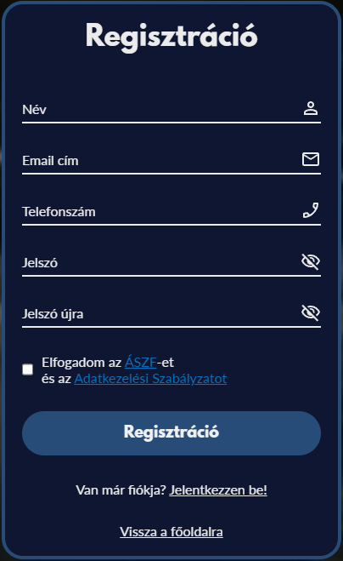
A regisztrációs felület segítségével új felhasználói fiókot hozhatunk létre. Az űrlap az alábbi elemeket tartalmazza:
Név mező
- Itt kell megadni a felhasználó teljes nevét.
- A mező szabad szöveges adatot fogad.
- A név megadása kötelező a regisztrációhoz.
Email cím mező
- A felhasználó érvényes email címét kell megadni.
- Erre a címre érkezhetnek visszaigazoló vagy biztonsági értesítések.
- A mező formátumellenőrzést végez az email cím helyességére.
Telefonszám mező
- A felhasználónak érvényes telefonszámot kell megadni.
- Bejelentkezés során SMS-ben kap biztonsági kódot a felhasználó abban az esetben, ha elfelejtette a jelszavát/ módosítani akarja azt.
Jelszó mező
- A felhasználó által választott jelszó adható meg.
- A megadott jelszó rejtett karakterekkel jelenik meg.
- A jelszónak meg kell felelnie az esetlegesen megadott biztonsági követelményeknek.
Jelszó újra mező
- A jelszó megerősítésére szolgál.
- A rendszer ellenőrzi, hogy a két jelszó megegyezik-e.
ÁSZF és Adatkezelési Szabályzat elfogadása (checkbox)
- Az ,,ÁSZF” „Felhasználási feltételek” elfogadását jelöli.
- A „ÁSZF” linkre kattintva megtekinthető a dokumentum.
- Az ,,Adatkezelési Szabályzat” személyes adatok kezelésére vonatkozó tudnivalók elfogadását jelzi.
- A linkre kattintva elérhető az adatkezelési szabályzat részletes tartalma.
- A checkbox bejelölése kötelező a regisztráció befejezéséhez.
Regisztráció gomb
- A kitöltött adatok elküldésére szolgál.
- Csak akkor aktiválható sikeresen, ha minden kötelező mező ki van töltve és mindkét checkbox jelölve van.
- A gombra kattintva elindul a regisztráció folyamata.
Bejelentkezés hivatkozás
- A már meglévő fiókkal rendelkezőknek nyújt gyors elérési lehetőséget a bejelentkezési oldalra.
- Kattintás után a felhasználó átirányításra kerül a bejelentkezési felületre.
Vissza a főoldalra hivatkozás
- A felhasználót visszairányítja a főoldalra
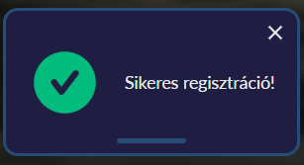
Miután a regisztráció sikeres, a következő értesítés jelenik meg:

Bejelentkezés
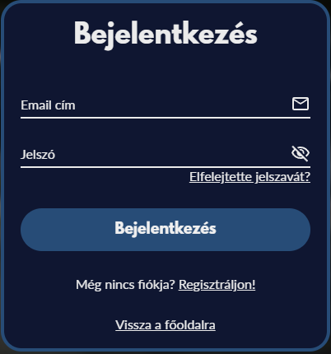
A bejelentkezési felület lehetővé teszi a már regisztrált felhasználók számára, hogy hozzáférjenek a saját fiókjukhoz. Az űrlap a következő elemekből áll:
Email cím mező
- A felhasználó regisztrált email címét kell megadni.
- A mező automatikusan ellenőrzi az email formátumát.
- A bejelentkezéshez kötelező kitölteni.
Jelszó mező
- A felhasználó fiókjához tartozó jelszó adható meg.
- A bevitt karakterek biztonsági okokból rejtve jelennek meg.
- A mező kitöltése kötelező.
Elfelejtette jelszavát? (hivatkozás)
- Segítséget nyújt azoknak, akik elfelejtették jelszavukat.
- Kattintás után a jelszó-visszaállítási folyamat indul el.
Bejelentkezés gomb
- A megadott adatok elküldésére szolgál.
- A rendszer az email–jelszó páros ellenőrzése után bejelentkezteti a felhasználót.
- Csak akkor működik, ha minden szükséges mező megfelelően ki van töltve.
Regisztráljon! (hivatkozás)
- Azok számára, akik még nem rendelkeznek fiókkal.
- A link a regisztrációs oldalra vezet át.
Vissza a főoldalra hivatkozás
- A felhasználót visszairányítja a főoldalra
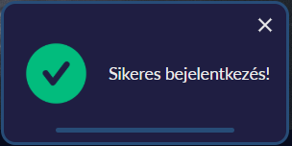
Miután a bejelentkezéshez szükséges adatok megfelelőek, a következő értesítés jelenik meg:
Ha valamilyen problémába ütközik a regisztráció vagy a bejelentkezés során a felhasználó, a kapcsolatot fel tudja venni a céggel!

Főoldal
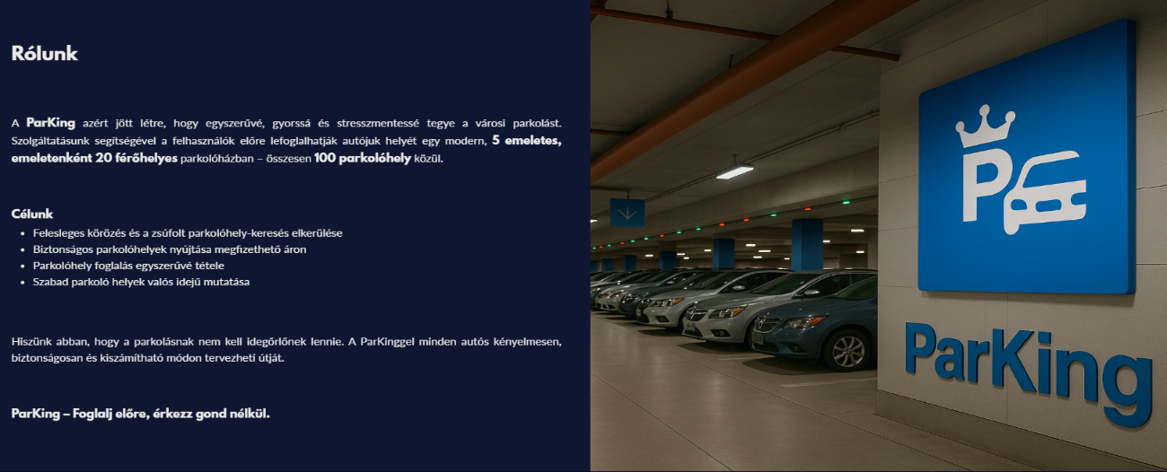
Miután a regisztráció és a bejelentkezés sikeres volt, a weboldal főoldala jelenik meg: 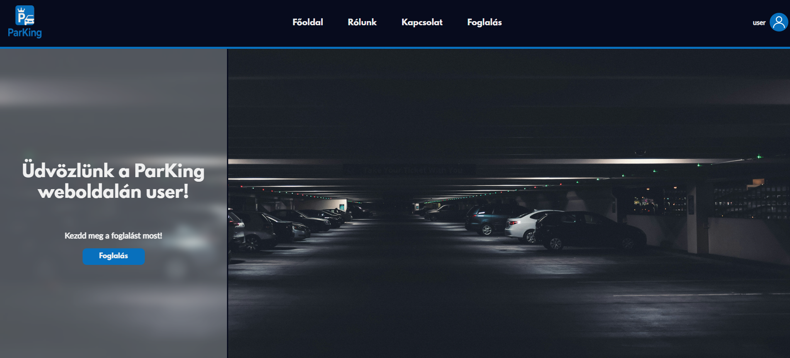 A fenti navigációs felületen a Rólunk menüponton tud a weboldalról és a fejlesztők céljairól olvasni:
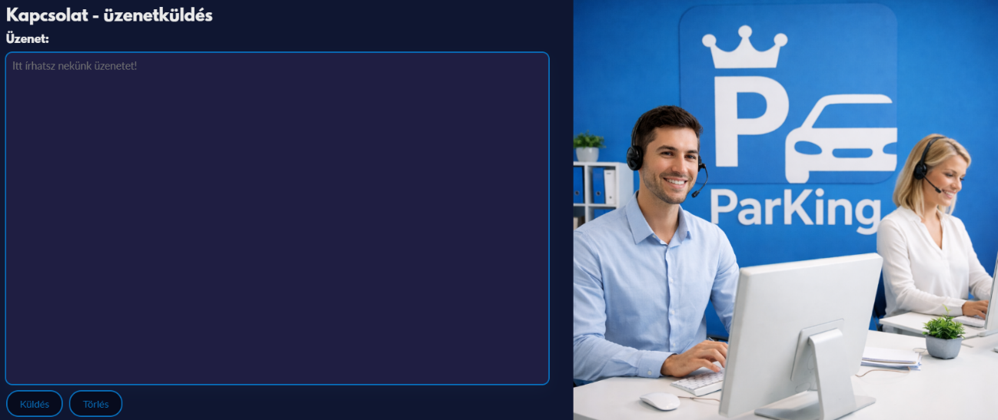
A Kapcsolat menüpont azért jött létre, hogyha a felhasználó bármilyen problémába ütközne, esetleg valamilyen kérdést szeretne feltenni, a fejlesztőkkel és a céggel fel tudja venni a kapcsolatot:
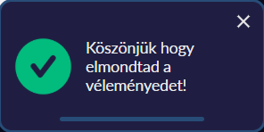
Ha a felhasználó a „Küldés” gombra rákattint, az üzenet továbbítva lesz a cégnek.
Ha az üzenetet sikeresen elküldte a felhasználó, ezt egy felugró ablak jelzi:
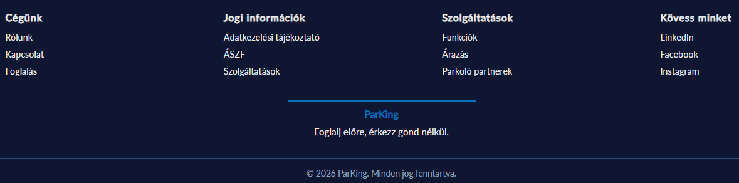
A Főoldal legalján a lábléc található:
Itt a felhasználó több funkcióval is találkozhat. A felhasználó tájékoztatást kaphat a cégről, kapcsolatba tud állni velük és akár foglalni is tud parkolóhelyet. Emellett a jogi információkról és a szolgáltatásokról is szerezhet információkat. Fontos információ, hogy a közösségi média felületén a cég még nem elérhető!

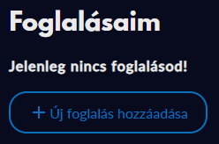
Foglalás
Miután a felhasználó a Foglalás opciót választotta, a következővel fog találkozni:
(A foglalás végrehajtásához az Új foglalás hozzáadása gombra kattintva tud továbblépni)
Miután a felhasználó az „Új foglalás hozzáadása” gombra rákattintott, a következő oldal fogja fogadni:
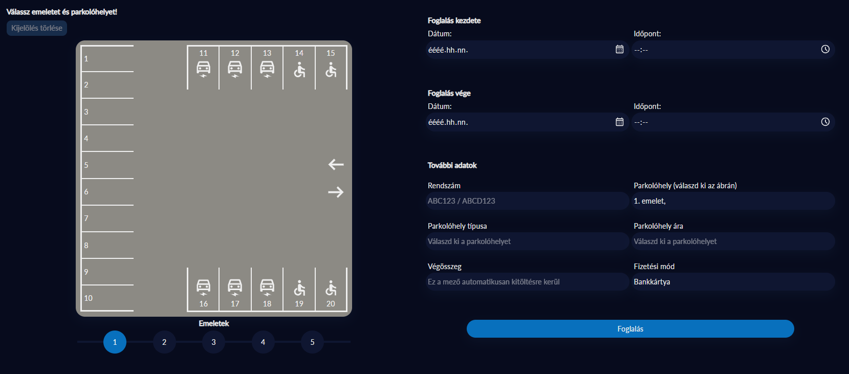
(Ezen a felületen tudja a felhasználó elindítani a foglalását)
A foglalás a következőféleképpen lehetséges:
- A felhasználó ezen a felületen tudja leadni a parkolóhely bérlését. A foglaláshoz szükséges megadnia a foglalás kezdetének pontos dátumát, időpontját, illetve, hogy meddig szeretné a parkolóhelyet kibérelni.
- Ezt követően a jármű rendszámát kell megadnia, amellyel a parkolóhelyet ki szeretné bérelni
- Ezután már csak az emelet számát és a parkolóhely típusát kell kiválasztani
- A parkolóház 5 emelettel rendelkezik és 3 féle típusú (normál, elektromos, mozgássérült) parkolóval
- A legolcsóbb parkoló természetesen a mozgássérült, amit 300ft/óra, a normál 400ft/óra, az elektromos pedig 600ft/óra, ahol a vendégek tudják tölteni a járművüket.
- Azt is megtekintheti a felhasználó, hogy összesen mennyibe fog kerülni a parkolóhely bérlése
- A felhasználó választhat fizetési módot, amely történhet online bankkártyával, vagy a helyszínen készpénzzel és bankkártyával egyaránt
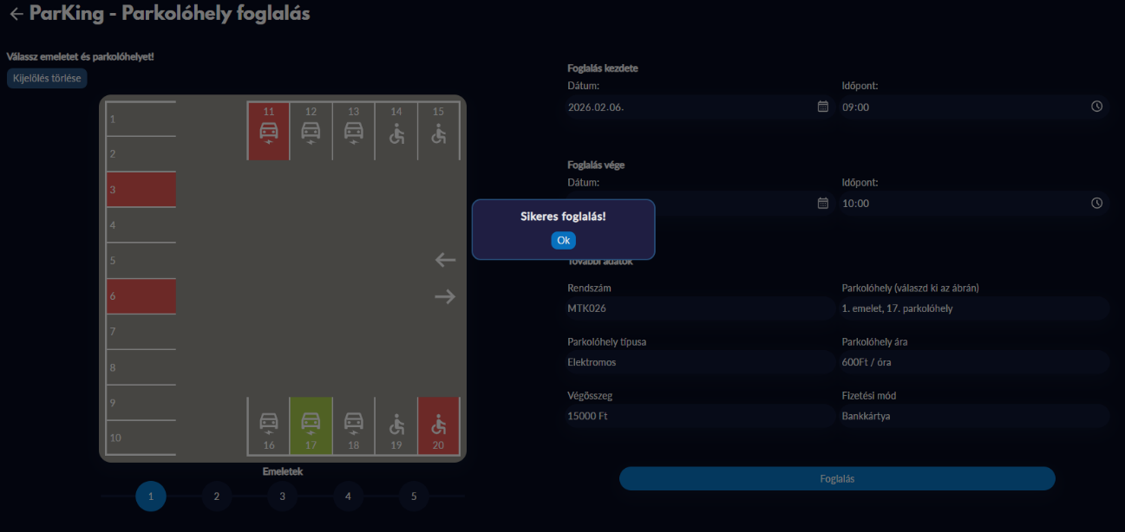
Ha mindent rendben talált a program, az oldal a következőt fogja kiírni:
A Foglalás felületen a felhasználó megtekintheti a foglalását:
Ha a felhasználó további foglalást szeretne igényelni, az Új foglalás hozzáadása gombot továbbra is használatba tudja venni!

Alapvető funkciók használata
A Főoldalon többféle funkciókkal találkozhat a felhasználó:

Téma


Ezzel a két ikonnal az egész weboldalon találkozhatunk. Ezt a funkciót legfőképpen a szemvédelem érdekében hoztuk létre.
Sötét mód: Ha ez a beállítás az aktív, akkor az oldalon a sötét szín dominál
Világos mód: Ha ez a beállítás az aktív, akkor az oldalon a világos szín dominál
Szemvédelem érdekében a sötét módot érdemes használni, mert a szemünket jobban kíméli

Foglalás

A főoldalon a felhasználó a foglalást el tudja indítani, ami egyből átirányítja őt a Foglalás menüpontra, miután rákattint a „Foglalás” gombra
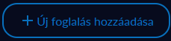
A Foglalás felületen a felhasználó a következő gomb segítségével tud foglalást indítani:

Ha egy foglalást törölni szeretne a felhasználó, természetesen erre is van lehetőség a foglalás menüponton belül
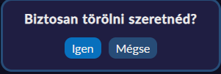
Ha a piros hátterű „szemetes” ikonra rákattint a felhasználó, egy figyelmeztető ablak jelenik meg:

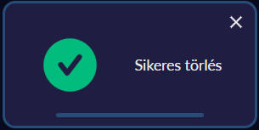
Ha az Igen opciót választja, a foglalás sikeresen törölve lesz, ezt egy értesítés is jelzi:

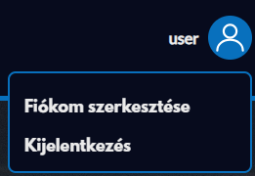
Felhasználói fiók módosítása
A jobb felső sarokban a felhasználói profilra rákattintva megjelenik egy ablak, amely két opciót kínál fel:
- Fiókom szerkesztése
- Kijelentkezés
Fiókom szerkesztése:
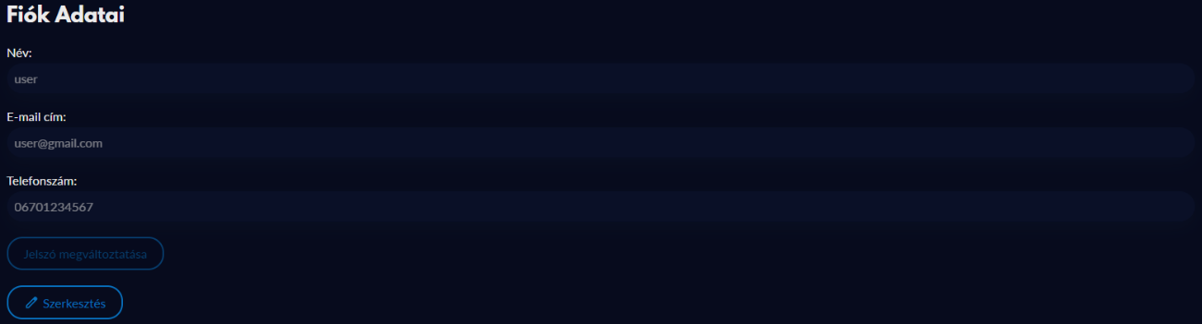
Ha a felhasználó A Fiókom szerkesztése opciót választotta, a következő oldal fog megjelenni:
Itt a felhasználónevet, az e-mail címet és a telefonszámot lehet módosítani. Ezt a „Szerkesztés” gombbal lehet aktívvá tenni, ezután a felhasználónak már joga van az adatainak módosítására.
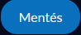
Ha a felhasználó menteni szeretné a módosításokat, a „Mentés” gombra kattintva tudja megtenni:
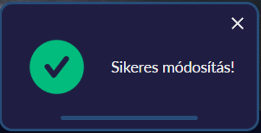
Ha a rendszer mindent jónak talált, egy felugró ablakkal jelzi:
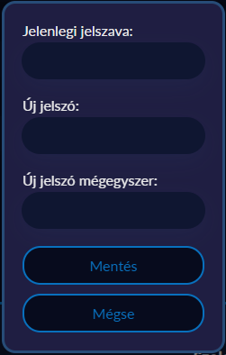
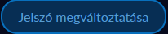
Jelszó megváltoztatása: Ha a felhasználó a „jelszó megváltoztatása” gombra kattint, a következő ablak jelenik meg:
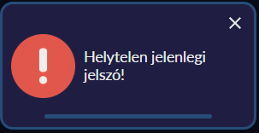
A felhasználónak a jelszó megváltoztatásához először meg kell adnia a jelenlegi jelszavát helyesen, egyéb esetben egy hibaüzenet jelzi:
Az új jelszó a következő feltételeknek megfelelően lehet érvényes:
- Nem egyezik meg a régi jelszóval
- A jelszó legalább 8 karakter hosszú
- Tartalmaz legalább egy nagybetűt, egy kisbetűt és egy speciális karaktert
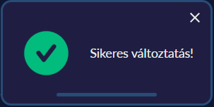
Ha a felhasználó ezeknek a feltételeknek megfelelően cselekedett, a jelszóváltoztatás sikeres volt. Ezt egy felugró ablak is jelzi:
A fiókból való kilépés esetén a Kijelentkezés opció áll rendelkezésre.
Ha sikeres a kijelentkezés, akkor az értesítés is jelzi:
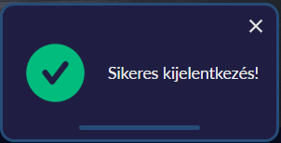

Hibakezelés, támogatás
A weboldal kezelése során a felhasználó számos problémával tud találkozni, amelyek legtöbbször könnyen kezelhetőek.
Regisztrációnál jelentkező hibák:
- Foglalt felhasználónév vagy e-mail cím: Ha a rendszer jelzi, hogy az adott név vagy e-mail már használatban van, érdemes másik variációt választani, vagy ellenőrizni, nem regisztráltunk-e korábban ugyanazzal az e-mail címmel.
- Nem megfelelő jelszó: A túl rövid vagy túl egyszerű jelszó biztonsági okokból elutasításra kerülhet. Ilyenkor hosszabb, erős jelszót kell megadni nagy- és kisbetűkkel, számokkal és speciális karakterekkel.
- Hibás vagy hiányos adatok: Előfordul, hogy kötelező mezők nincsenek kitöltve, vagy rossz formátumban adjuk meg az adatokat (pl. hibás e-mail formátum, ÁSZF még nincs elfogadva). Ezeket a mezők újratöltésével és pontos kitöltésével lehet javítani.
Bejelentkezéskor előforduló hibák:
- Hibás felhasználónév vagy jelszó: Ez a leggyakoribb hiba. A megoldás általában a beírt adatok ellenőrzése, ha szükséges, a “Elfelejtett jelszó” funkció használata.
- Technikai problémák: Szerverhiba, lassú internetkapcsolat vagy böngésző-probléma is okozhat bejelentkezési gondokat. A böngésző frissítése, gyorsítótár törlése vagy egy másik eszköz használata gyakran megoldja a gondot.
Foglaláskor előforduló hibák:
- Valamelyik mező még nincs kitöltve: Előfordulhat, hogy a felhasználó elfelejti kitölteni mindegyik mezőt. Ebben az esetben a felhasználó hibaüzenetet kap – Értelemszerűen a sikeres foglalás végrehajtásához az összes mezőt ki kell tölteni
- Foglalt parkolóhely: Kevés eset van arra, hogy a parkolóház teljesen üres legyen, amikor foglalni szeretnénk. Ha valamelyik parkolóhely már foglalt, az piros színnel ki lesz töltve, azaz a felhasználó

Biztonság, adatvédelem
A weboldal fejlesztése során kiemelt szempont volt a felhasználók adatainak védelme, az illetéktelen hozzáférések megakadályozása, valamint az adatkezelési előírásoknak való megfelelés. A rendszer felépítése és működése biztosítja, hogy a weboldalon megadott információk biztonságban legyenek.
Adatgyűjtés és tárolás:
A weboldal kizárólag a működéshez szükséges adatokat gyűjti:
- Felhasználónév
- E-mail cím
- Telefonszám
- Jelszó
Az adatok korlátozott hozzáféréssel és biztonságos környezetben tárolódnak.
Adatvédelmi előírások:
Az oldal működését a vonatkozó adatvédelmi szabályok alapján terveztük meg.
A felhasználók jogosultak kérni:
- Adataik módosítását, törlését
- Tájékoztatást az adatkezelésről
Felhasználói felelősség:
A felhasználónak ajánlott:
- Biztonságos jelszó használata
- Kijelentkezés a weboldal használata után
- Személyes adataik védelme másokkal szemben

